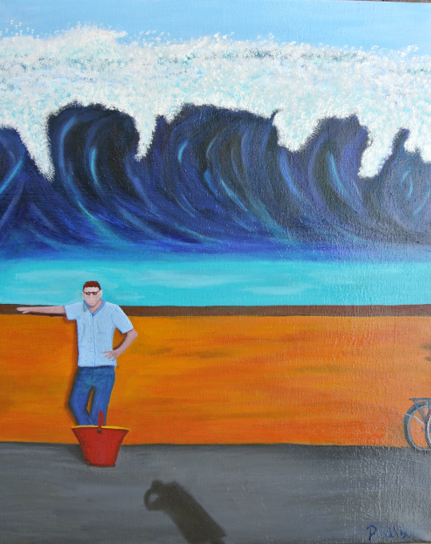

De uheldige helte
Jeg har sat ovenstående maleri ind på www.buxbomsart.dk
Billedet måler 85 cm x 65 cm, og er olie på lærred.
De uheldige helte. Hvem er de uheldige helte? Ja, det er de personer der bare er uheldige, og ved et mirakel, så får de kun nogle små skammer, hvor vi andre ville blive slået halvt fordærvet, hvis vi kom ud i samme situation.
Hvis de er på ferie, så slår den ikke fejl - De bliver syge, og naturligvis bliver de ramt at en sjælden sygdom. Når de laver mad med Chili, så får de naturligvis hele Chilikorn i øjnene. Hvis de sidder ved et bål, vil de efter et stykke tid, finde ud af, at sålen på deres sko er smeltet, eller hvis de skal ud og se en fantastisk havudsigt, som her på billedet, så kommer der naturligvis en kæmpe bølge, der brager ind på molen, hvor de står.
I livets løb har jeg heldigvis kendt flere personer eller hele familier der altid kommer ud i situationer, der bare ender uheldigt, og jeg er ved at dø af grin, når jeg senere hører om episoderne. Jeg synes det kunne være sjovt, at male et billede, der viser en uheldig situation, sekundet inden ulykken rammer. Jeg ved ikke om det er lykkes, men her er mit bud.
Olie malerier
Nu er det på tide, at jeg også maler med oliemaling. Der er ikke noget i vejen med at male med akryl, men olie og akryl er bare forskellige materialer at arbejde med, og resultatet vil derfor også blive forskellige.

Male ligesom de gamle kunstner
Akrylmaling blev opfundet i 1901, men blev først i 1955 så god, at akrylen kunne bruges til kommercielt kunst. Inden da måtte de gamle kunstner selv lave deres egen akrylmaling, en af ingredienserne er æg. De lavede også deres egen olie blanding, hvor der kom farvepigmenter i. Dengang kunne de jo ikke bare gå i en butik og købe produkterne færdige, som man kan i dag.
I alle de oliemalerier jeg maler, har jeg selv blandet både akryl og oliemalingen, ligesom de gamle kunstnere. Den eneste forskel er, at de malerier som jeg maler, ikke bliver brune med tiden. I dag bleger de linolien som man kommer i. Førhen var fernis brun, og det er den der går igennem billedet, så billedet bliver brunt med tiden.
Jeg kan lide at male lige som de gamle kunstner, fordi jeg synes, at der er en skøn dybde, klarhed og en dejlig udstråling over det færdige maleri.
Selve metoden har jo bestået holdbarhedstesten. :-)
Jeg håber du kan lide billedet
Fortsat god sommer
Kærlige hilsener
Pia
Mobil: 50572358 E-mail: buxbomsart@gmail.com Web: www.buxbomsart.dk
Besøg vores facebookgruppe https://www.facebook.com/groups/buxbomsart/

Vil du afmelde dette nyhedsbrev, så tryk her: buxbomsart@gmail.com

